**全球旋轉編碼器市場 - 產業趨勢及 2029 年預測**

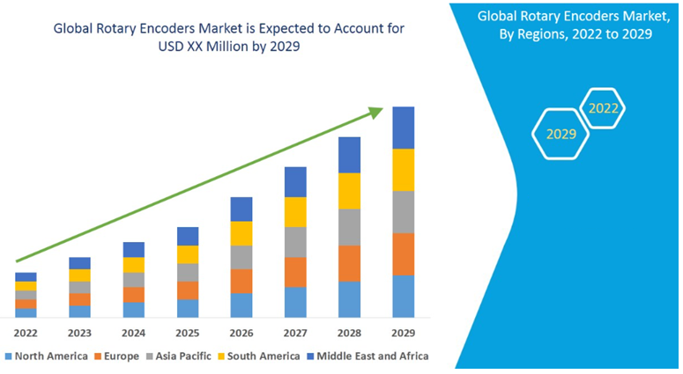旋轉編碼器市場預計將在 2022 年至 2029 年的預測期內實現市場成長。

市場研究分析旋轉編碼器市場在 2022 年至 2029 年的預測期內複合年增長率為 8.2%。

**旋轉編碼器市場的市場分析與見解**

旋轉編碼器是經過專門設計的設備，可以將軸的角運動轉換為類比數位輸出訊號。光學、機械、電容和磁性是一些常見的旋轉編碼器類型。它們廣泛應用於各種終端用戶，如汽車、航空航太、電子、醫療保健、製造、包裝等。

行業自動化程度的提高以及汽車行業的需求不斷增長將成為推動市場成長的主要因素。預計在 2022 年至 2029 年的預測期內，航空航天工業的使用量不斷增加、汽車工業的增長以及電子工業中旋轉編碼器的日益普及將推動市場的整體增長。 此外，數位化和工業 4.0 革命極大地刺激了各個行業對自動化的採用，預計將緩衝市場的增長。

除此之外，汽車自動化的快速發展改善了客戶的體驗，汽車製造商越來越多地在汽車製造中使用編碼器，因為它們可以為自動導引車控制器提供實時速度、加速度和旋轉位置信息，這些因素將進一步加劇 2022 年至 2029 年預測期內的市場價值。除此之外，預計工業機器人應用以及不同領域的自動化將在預測期內為市場成長創造新的機會。另一方面，製造商面臨的定價壓力不斷增加，對 2022 年至 2029 年預測期內的市場帶來了挑戰。

**全球旋轉編碼器的市場範圍和市場規模。**

市場根據類型、應用和地理位置進行細分。

按類型：

增量旋轉編碼器：

這些編碼器提供有關軸運動的信息，通常將其處理成位置、速度和距離等數據。

絕對式旋轉編碼器：

這些編碼器指示當前軸的位置，使其適用於需要精確角度測量的應用。

按應用：

電梯業：

用於電梯系統中的位置感應和控制。

工具機：

應用於CNC工具機和其他工具以獲得精確的位置回饋。

馬達：

用於提供馬達軸位置和速度的回饋。

食品和包裝：

用於包裝機的位置和速度控制。

機器人領域的應用：

編碼器在機器人技術中發揮著至關重要的作用，它為各種機器人應用提供精確的運動控制、位置追蹤和回饋。它們有助於確保機器人系統的準確性、效率和可靠性。

其他的：

航空航太精密控制和醫療設備。

按地域劃分：

北美：

由於先進的工業自動化和主要行業參與者的存在，這是一個重要的市場。

歐洲：

以其強大的製造基礎和先進技術的採用而聞名。

亞太地區：

預計在中國、日本和韓國等國家快速工業化和自動化程度提高的推動下將大幅成長。

世界其他地區

包括拉丁美洲、中東和非洲等地區，這些地區的工業發展正在促進市場擴張。

旋轉編碼器市場的成長主要受到製造業、汽車、航空航太和電子等各行業對自動化和精確控制日益增長的需求的推動。光學和磁性感測原理的整合等技術進步提高了編碼器的性能，提供了更高的解析度和更高的耐用性。這些發展適用於廣泛的應用，從精密醫療設備到重型工業機械。

總之，在技術創新和多個產業日益採用自動化技術的推動下，全球旋轉編碼器市場可望持續成長。

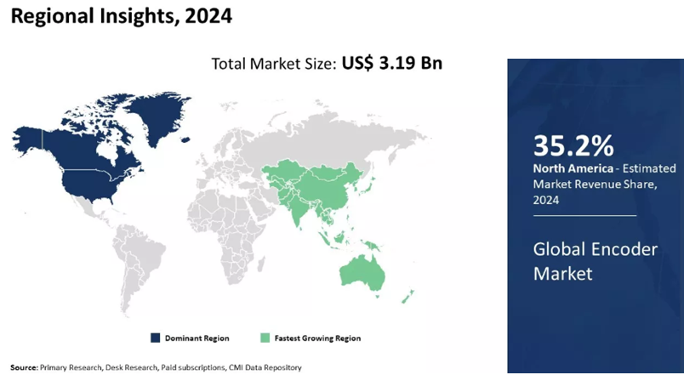I

**全球旋轉編碼器專注於機器人市場**

近年來，機器人需求激增，成為科技領域的熱門話題。根據最新研究，2023年全球機器人市場規模約24.3億美元，預計2032年將增加至660億美元，年複合成長率為45.5%。

推動這一成長的主要因素包括人工智慧（AI）和機器學習技術的快速發展，這使得人形機器人能夠執行更複雜的任務，並廣泛應用於醫療保健、製造業和服務業等領域。

此外，全球勞動力短缺、人口老化等問題也促使各產業尋求自動化解決方案，人形機器人成為重要的替代和補充力量。

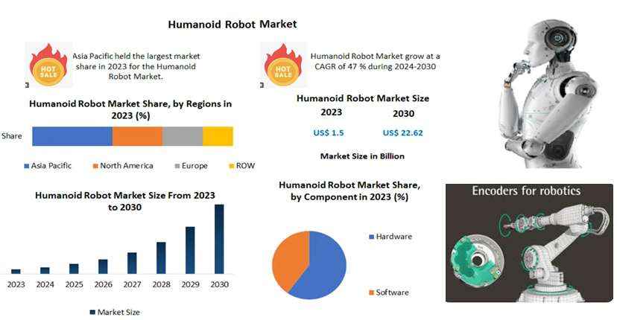每個類人機器人通常需要 20 到 50 個編碼器，具體取決於機器人設計的複雜性、關節數量和功能要求。以下是編碼器在不同部位的應用：

1. 核心關節控制

■頭部(2~3):

控制頭部的旋轉和傾斜，以進行視覺追蹤、臉部等。

■手臂(6-12):

包括肩部、肘部和手腕在內，每個關節至少需要1個編碼器，有的甚至使用雙編碼器進行精確控制。

■手指 (5-10):

用於靈活抓握和精細操作。每個手指可以使用1-2個編碼器。

■腿部（10-20 個關節）:

I涉及臀部、膝蓋、踝部等，每個關節都需要高精度的回饋來確保平衡和步態控制。

2. 運動和導航（增量或絕對編碼器）

■與平衡控制（6-12）:

幫助機器人保持動態平衡。例如，波士頓動力公司的 Atlas 機器人依靠高精度編碼器即時調整其步態。

■傳動系統（2~4）:

在輪式機器人（如AGI機器人）或混合機器人中，驅動馬達通常配備編碼器來偵測速度和方向。

3. 感測和回饋（輔助編碼器）

■力回饋系統（2~4）:

在人機互動或敏感任務（如手術機器人）中，力回饋編碼器可協助機器人調整力度，以防止損壞物體或傷害人類。

■視覺追蹤與頭部控制（1~2）：

結合攝影機和編碼器，實現精準的目標追蹤和環境感知。

4.附加用途（高級機器人可能使用更多編碼器）

■ 高度擬人化的機器人（例如:特斯拉Optimus和波士頓動力的Atlas）可能使用 50 多個編碼器來實現更平滑的運動控制。

■簡化的服務機器人（例如Pepper和Nao）可能只需要15-25個編碼器，因為它們的運動較少，主要用於互動和服務任務。

總結:

■基本人形機器人：15-25個編碼器

■高階人形機器人：30-50+個編碼器

■執行特定任務（如醫療和救援）的機器人可能有超過 50 個編碼器

人形機器人對高精度、多自由度編碼器的需求將持續成長，推動更先進感測技術和智慧控制演算法的發展。

**M&R科技股份有限公司人形機器人編碼器市場業務計劃**

**1.執行摘要**

**1.1公司概況**

• 主營業務：

高精度編碼器的開發、製造和銷售，專注於人形機器人市場。

• 目標市場：

全球人形機器人製造商、自動化公司和人工智慧機器人公司。

**1.2市場機會**

• 市場成長：

預計 2023 年至 2032 年期間全球人形機器人市場複合年增長率將達到 45.5%。

• 產業需求：

每台人形機器人需要20至50個編碼器，各領域對高效能編碼器的需求日益增長。

• 科技趨勢：

人工智慧和機器人運動控制技術的進步推動了對精密編碼器的需求。

**2.市場分析**

**2.1目標市場**

* 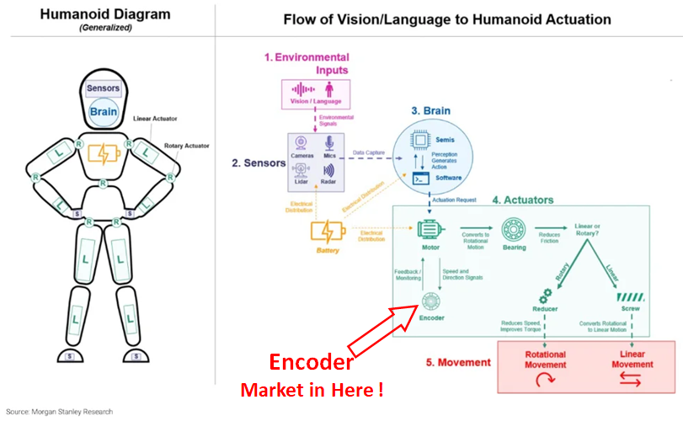人形機器人製造商（例如:特斯拉Optimus、波士頓動力、敏捷機器人）
* 服務機器人公司（例如: SoftBank Robotics、UBTECH Robotics）
* 業自動化公司（例如 ABB、Fanuc、KUKA）

• 醫療機器人公司（例如 Ekso Bionics、Cyber​​dyne）

2.2**競爭分析**

| 競爭者 | 產品優勢 | 市場  占有率 | 主要客戶 | |
| --- | --- | --- | --- | --- |
| 海德漢 | 高精度絕對式編碼器 | 高的 | 工業機器人  人形機器人 | |
| 倍加福 | 高精度絕對式編碼器 | 高的 | 工業機器人  人形機器人 | |
| 堡盟集團 | 高精度絕對式編碼器 | 高的 | 工業機器人  人形機器人 | |
| TR-Electronic TR-電子 | 高精度絕對式編碼器 | 高的 | 工業機器人  人形機器人 | |
| HENGSTLER | 高精度絕對式編碼器 | 高的 | | 工業機器人  人形機器人 |
| OMRON | 高精度絕對式編碼器 | 高的 | 工業機器人  人形機器人 | |
| SIKO | 高精度絕對式編碼器 | 高的 | 工業機器人  人形機器人 | |
| AMCI | 高精度絕對式編碼器 | 高的 | 工業機器人  人形機器人 | |
| ASM | 高精度絕對式編碼器 | 高的 | 工業機器人  人形機器人 | |
| AUTONICS | 高精度絕對式編碼器 | 高的 | 工業機器人  人形機器人 | |

**差異化戰略：**

★★★ 我們專注於人形機器人，提供輕量、高精度、低功耗的編碼器解決方案。

★★★ 我們專注於編碼器的低成本，製造成本僅為 2.0 美元/件。

★★★ 我們專注於編碼器的超高精度，製造方法採用半導體光刻製程。

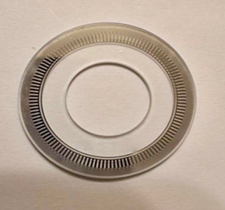**3.1核心產品**

• 增量編碼器：用於高動態運動控制（例如機器人步行系統）。

• 絕對編碼器：用於精確的位置追蹤（例如，手臂和手指控制）。

•力回饋編碼器：用於物件操縱和人機互動。

**3.2技術優勢**

* 高解析度（18-24 位元），實現平穩的機器人運動。
* 抗噪音設計，可在複雜環境下發揮作用。
* 低功耗、結構緊湊，滿足人形機器人設計需求。

**4. 行銷與銷售策略**

**4.1客戶獲取**

* B2B 銷售：與人形機器人製造商直接合作。
* OEM合作夥伴關係：為機器人公司提供客製化的編碼器解決方案。
* 線上推廣：利用 LinkedIn、產業論壇和技術部落格提高品牌知名度。

**4.2定價策略**

* 特殊設計客製化產品：每個編碼器 500 至 1000 美元（適用於特殊小批量設計）。
* 大量供應產品：每個編碼器 10 至 50 美元（用於大規模生產）。
* 高階客製化產品：每個編碼器100~200美元。

**5.營運計劃**

**5.1研發與生產**

* 短期（0.5年）：完成初始產品開發並發表MVP（最小可行產品）。
* 中期（0.5~1.0年）：優化產品，融入領先機器人製造商的供應鏈。
* 長期（3.0 至 5.0 年）：擴大生產能力並建立全球影響力。

5.2 供應鏈管理

* 主要材質：光學玻璃、光阻、化學品、濺鍍靶。
* 供應商合作夥伴關係：建立可靠的零件採購供應商，以最大限度地降低成本並確保穩定的供應。

5.3 量產工序流程圖

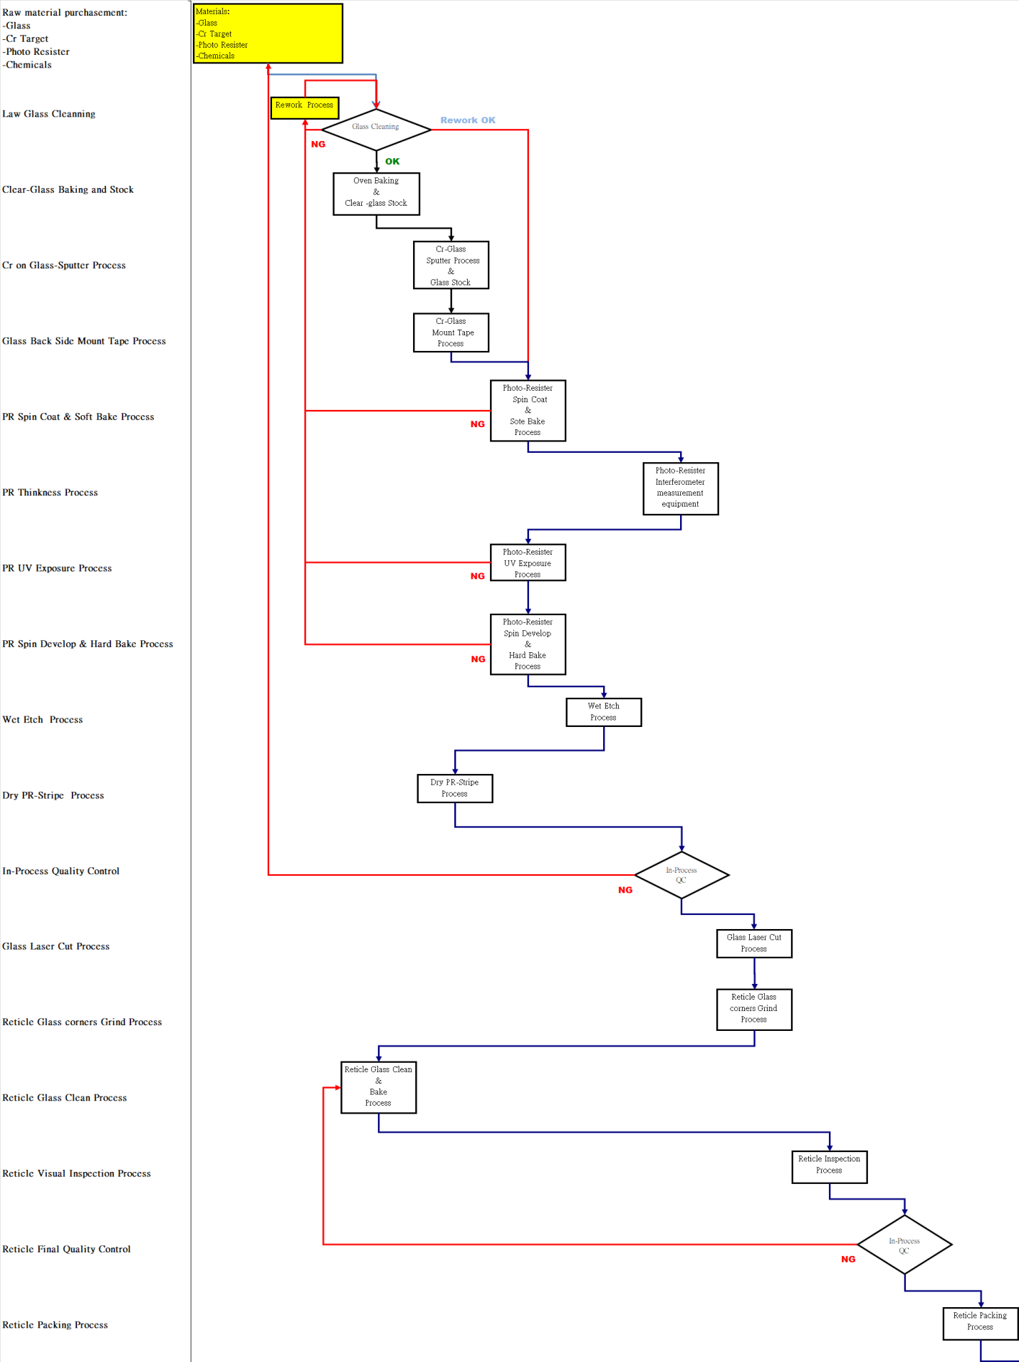

**6.財務預測**

| 年 | 預計收入 | 研發投入 | Marketing Budget | Projected Profit |
| --- | --- | --- | --- | --- |
| 2025 | 300萬美元 | 30 萬美元 | 60 萬美元 | 90 萬美元 |
| 2026 | 500萬美元 | 50萬美元 | 100萬美元 | 175萬美元 |
| 2027 | 800萬美元 | 80 萬美元 | 160萬美元 | 350萬美元 |
| 2028 | 1200萬美元 | 120萬美元 | 200萬美元 | 450萬美元 |
| 2029 | 1800萬美元 | 180萬美元 | 200萬美元 | 820萬美元 |

**7. 結論**

在機器人、人工智慧和自動化技術的進步的推動下，人形機器人編碼器市場有望快速成長。我們的計劃專注於技術創新、精準行銷和策略合作夥伴關係，以在未來5年內佔據10%以上的市場份額。